МОУ Кременевская ООШ

Исследовательская работа

На тему:

«Пасха в Германии и России»

Работу выполнила: Егорова Лада
Ученица 3 класса
Кременевской ООШ

Руководитель: Новоселова Юлия Владимировна
Учитель иностранного языка
Кременевской ООШ

Кременево 2015
Оглавление

Введение ----------------------------------------------------------------------------------------- 2

1. История Пасхи ------------------------------------------------------------------------------ 4

2. Пасха в Германии --------------------------------------------------------------------------- 6

3. Пасха в России ------------------------------------------------------------------------------- 8

4. Сходства и различия празднования Пасхи в России и Германии -------------- 9

Заключение ---------------------------------------------------------------------------------------13

Список используемой литературы ----------------------------------------------------------14

Приложение --------------------------------------------------------------------------------------15

ВВЕДЕНИЕ

В Германии существует довольно большое количество разнообразных праздников, однако отличительной особенностью является то, что не все из них празднуются в масштабах всей страны. Вызвано это независимостью каждой из федеральных земель.
Практически все праздники имеют свои устоявшиеся традиции и, во многих случаях, при их праздновании в стране или в конкретной земле объявляется выходной день.
Многие праздники имеют в своей основе религиозные даты, некоторые из праздников основаны на исторических событиях. Что-что, а веселиться немцы любят, и не только в узком кругу друзей и родственников, но и на буйных уличных праздниках, когда они распевают песни с первым встречным, будь то немец или иностранец.
Многие из тех, кто впервые сталкивается с немцами, удивляются, насколько они не соответствуют устоявшимся представлениям – мол, в Германии люди очень натянуты, думают только о работе, не умеют веселиться. На самом деле немцы любят праздновать или просто весело проводить время с друзьями.
Народных праздников в Германии достаточно. Особенно буйно празднуется «пятое время года», то есть карнавал. Ряженые, одетые в мыслимые и немыслимые костюмы – коровы, например, или могильного памятника – гуляют на улицах день и ночь, обнимают, целуют друг друга, поют песни такого содержания, что в «нормальное» время петь их просто неприлично.
Из большого количества народных праздников Германии, мы выбрали один из главных праздников в Германии и России – Пасху. Об том празднике хотелось бы узнать больше, так как традиции празднования Пасхи в Германии и России значительно отличаются.
Актуальность темы заключается в том, что в наше время всё больше мы обращаемся к вопросам духовно – нравственного развития и воспитания людей, сохранения культурного разнообразия, овладения духовными ценностями и культурой народов. Необходимо показать, что разные культуры не противоречат друг другу, а ориентируют на знакомство с ними.
Цели исследования:
- углубить их знания в области изучения православной и немецкой культур (обычаи, традиции)
- сравнить празднование Пасхи в России и Германии
- провести наблюдение празднования Пасхи
- заинтересовать одноклассников докладом о традициях немецкого народа
- обозначить проблему и показать важность ее решения учащимся

Задачи исследования:
- анализ литературы, материалов
- сбор материалов
- обобщение результатов.

Объект исследования: праздник Пасха.
Предмет исследования: история, традиции празднования Пасхи.
Методы исследования:
- анализ литературы;
- беседа;
- анкетирование;
- обобщение.

1. История Пасхи

Пасха (иначе Воскресение Христово) – это главный христианский праздник.
Каждый год примерно в середине апреля весь крещёный мир, одевшись в веселье и радость, торжественно чествует светлый праздник Воскресения спасителя Иисуса Христа. Повсюду звонят колокола, проходят крестные ходы, возжигаются свечи и лампады. Люди идут в храмы, освещают куличи и разноцветные крашеные яйца, с улыбками и целованием христосуются, приветствуя друг друга возгласами «Христос воскресе» и отвечая «Во истину воскресе». И не важно, на каком языке произносятся эти слова, значат они одно и то же восторженное поздравление и благостную весть. А откуда же вообще пошёл этот обычай, да и с чего собственно началась история возникновения и празднования Пасхи?
Исход из рабства
История возникновения праздника Пасхи уходит своими корнями в глубину веков. И, чтобы лучше понять и изучить её, нам придётся обратиться к великой книге Библии, а именно к её части под названием «Исход». В этой части повествуется, что еврейский народ, бывший в рабстве у египтян, терпел от своих хозяев великие мучения и притеснения. Но, не смотря на это, они уповали на милость Божью и помнили о данном им завете и о земле обетованной. Среди евреев был один человек по имени Моисей, которого Бог и избрал себе пророком. Дав в помощь Моисею его брата Аарона, Господь творил через них чудеса и насылал на египтян различные казни числом 10. Египетский фараон долго не желал отпустить своих рабов на свободу. Тогда Бог повелел израильтянам вечером заколоть на каждое семейство по одному годовалому ягнёнку мужского пола и без порока. А кровью его помазать перекладины дверей своего жилища. Ягнёнка нужно было съесть за ночь, не ломая его костей. Ночью ангел Божий прошёл по Египту и умертвил всех египетских первенцев от скота до человека, а еврейские жилища не тронул. В страхе фараон изгнал израильтян из страны. Но когда те подходили к берегам Красного моря, он опомнился и погнался за своими рабами. Однако Бог разверз воды морские и провёл евреев по морю, как по суше, а фараон был потоплен. В честь этого события с тех пор и до сего дня евреи празднуют Пасху, как освобождение от египетского плена.
Жертва Христа
Но на этом история происхождения и возникновения праздника Пасхи не оканчивается. Ведь спустя много веков после описанного выше события на израильской земле родился Иисус Христос спаситель мира от рабства ада над душами людскими. По свидетельству Евангелия Христос был рождён от девы Марии и жил в дому плотника Иосифа. Когда ему исполнилось 30 лет, он вышел на проповедь, уча людей заповедям Божьим. Спустя 3 года он был распят на кресте, на горе Голгофе. Произошло это после праздника еврейской Пасхи в пятницу. А в четверг была тайная вечеря, где Христос установил таинство евхаристии, представив хлеб и вино, как свои тело и кровь. Как и ягнёнок в Ветхом завете, Христос был заклан за грехи мира, а его кости также не были сломлены.
История праздника Пасхи от раннего христианства до средних веков

Согласно свидетельствам всё той же Библии, после смерти, воскресения и вознесения Христа на небо история празднования Пасхи развивалась так: после пятидесятницы Пасху праздновали каждое воскресение, собираясь за трапезой и совершая евхаристию. Особо чтили этот праздник в день смерти и воскресения Христа, который поначалу выпадал на день иудейской Пасхи. Но уже во II веке христиане пришли к мнению, что не подобает совершать Пасху Христову в один день с распеншими его евреями, и постановили отмечать её на следующее воскресение после иудейской Пасхи. Так продолжалось вплоть до средних веков, пока христианская церковь не разделилась на православную и католическую.
Пасха - история праздника в наши дни
В современной жизни история празднования Пасхи разделилась на 3 русла – Пасху православную, Пасху католическую и Пасху иудейскую. Каждая из них обросла своими традициями и обычаями. Но от этого торжественность и радость от самого праздника не стала меньше. Просто для каждого народа и даже каждого человека она своя сугубо личная и в то же время общая.

2. Пасха в Германии

По-немецки праздник Пасхи называется «Ostern». Ostern – слово древнегерманского происхождения, своим значением тесно связано с наименованием части света – восток (Osten). Эта сторона, где восходит солнце, считалась особым символом у христиан, связанным с воскресением Иисуса Христа.
Пасха (Ostern) или Вознесение Христово немцы, как и другие христиане, отмечают в воскресенье после первого весеннего полнолуния - не раньше 22 марта, не позже 25 апреля. В современном мире немцы отмечают Пасху два дня: пасхальное воскресение и следующий день - пасхальный понедельник. Оба дня являются государственными выходными. Яйцо (Osterneier), имевшее ранее значение жизни и плодородия, в христианстве стало символом новой жизни и нового завета. В Германии яйца стали освящать примерно с IV века, и уже тогда их красили в разные цвета (в основном - в красный).
Другой символ немецкой Пасхи - пасхальный заяц (Osterhase). Он также позаимствован из древнегерманских культов и, по народным поверьям, несет праздничные яйца (считается, что их не могут нести обычные куры). Накануне праздника Воскресения Христова заяц прячет от ребятишек в траве, в саду, в лесу пасхальные яйца, которые дети к удовольствию родителей в дни праздника с рвением ищут. Это очень интересный и забавный пасхальный обычай Германии. Однако этим важным делом (крашением яиц и их прятаньем) не всегда занимался только заяц. Еще в XIX веке в некоторых германских землях эти особенности зайца были совершенно никому неизвестны. Вплоть до XVI столетия пасхальными яйцами занимались животные самых разных видов. В некоторых регионах их «прятали» лисы и петухи, в других – аисты, кукушки, журавли и глухари.
Сейчас пасхальный заяц – любимец всех детей. В Германии и других германоязычных странах он очень популярен. Накануне Пасхи его можно встретить везде: на шторах и полотенцах, на дверях и на окне; от шоколадного и привычной мягкой игрушки до деревянных, керамических и даже восковых. Фантазиям на тему зайцев нет счету.
И еще один важный элемент Пасхи – это венок, характеризующий просыпание природы, возрождение новой жизни. Пасхальный венок в Германии вывешивается на входные двери или окна, а можно и одновременно. Украшаются цветами, распустившимися ветками.
В этот день принято святить в церкви, только распустившиеся ветки. Их украшают сладостями (особенно шоколадом), фруктами, лентами и преподносят детям. Освященные ветки прикрепляют к изголовью постели, у распятий, очагов каминов. Засушенные ветки хранят и используют как обереги при непогоде, грозе, болезнях.
На Пасху немецкие школьники выходят на каникулы, которые так и называются «пасхальными» – Osterferien. Каникулы эти длятся от одной до двух недель, в зависимости от федеральной земли. Кроме того, официальными выходными днями считаются также Karfreitag, Ostersonntag и Ostermonntag.
Karfreitag (по-русски Великая пятница, Страстная пятница) – так называется пятница на Страстной неделе – неделе перед Пасхой. Этот день посвящен воспоминанию о смерти Иисуса Христа на кресте, снятию с креста Его тела и погребения. В Германии этот день называют также „stiller Tag" (тихий день) или „stiller Feiertag" (тихий праздник). В этот день даже существует запрет на проведение увеселительных и спортивных мероприятий в общественных местах, танцы-дискотеки, и даже театрам приходится считаться с имеющимся законом. Во многих городах Германии большие торгово-развлекательные центры остаются в этот день закрытыми для посетителей.
Karsamstag (Великая суббота, Страстная суббота) – суббота Страстной недели, посвященная, согласно христианской традиции, посту и молитвам в ожидании Воскресения Христа. Этот день в некоторых регионах Германии называется также „stiller Samstag" по аналогии с пятницей – тихая суббота.
Ostersonntag – так называется день, который знаменует собой Воскрешение Христа, конец Великого Поста и Страстной недели. В этот день все обычно собираются за семейным столом с традиционными блюдами, поздравляют друг друга с Пасхой. В Германии этот день – выходной.
Ostermontag – понедельник сразу же после Пасхи, также является выходным днем. В этот день не работают школы, общественные и государственные учреждения, а также многие магазины. Так что, если вы оказались в Германии накануне Пасхи, следует заранее подумать о том, чтобы запастись едой на эти выходные и подготовить все необходимое для празднования Пасхи!

3. Пасха в России

Пасха — это восхитительный праздник, богатый на традиции. Он празднуется торжественно и радостно как верующими, так и неверующими россиянами.
Народный праздник Пасха всегда выпадает на начало весны. Точную дату этого торжества устанавливают по лунному календарю.
Неделю, предшествующую празднеству, называют светлой пасхальной седмицей или страстной, у которой каждый день, начиная с понедельника, — Светлый. Русский народ заблаговременно готовится к празднеству, выдерживая многодневный Великий пост, украшает дома и дворы, наводит везде и во всем идеальную чистоту.
Но наиболее активно начинают готовиться к Воскресению Христову с Чистого (Светлого) Четверга. Верующим людям полагалось встать на зорьке, чтобы непременно выкупаться и таким образом очиститься от всяческих грехов, набравшихся за весь год. И только после этого посетить храм, где необходимо было исповедоваться и причаститься. После службы быстро шли домой, чтобы внести последние штрихи в образцово-показательном порядке, перед покраской яиц и выпекание куличей.
Вечером в светлую субботу все буквально христиане нарядно одетые, с куличами, пасхами, крашанками шли в храмы на торжественную Всенощную. Перед наступлением полуночи раздавались колокольные перезвоны, извещающие о приближении момента Воскресения Иисуса Христа. Под несмолкающие колокольные перезвоны начинали крестный ход вокруг соборов.
Пасха во веки веков была праздником особенно торжественным и семейным, отмечали её, в основном, в кругу родных людей. Положено было посещать и далёких членов семьи.
Отправляясь в гости, с собой в обязательном порядке брали крашеные яйца. Приветствовали друг друга фразами “Христос воскрес” — “Воистину воскрес”, трижды целовались и обменивались крашанками. Представленный обычай по праву считается характерной чертой только славянских народов, в остальных странах мира данная традиция отсутствует.
Ещё один пасхальный, но преимущественно религиозный обычай — это благословение артоса (просфоры). Просфора — бездрожжевой хлебушко, на котором представлен крестик, символизирующий Воскресение Христово. Кроме того в пасхальный период была заведена щедрая традиция: раздавать убогим свои деньги, свяченые яйца и небольшие пасочки, для того, чтобы нищенствующие также имели возможность наслаждаться светозарным торжеством — Воскресением Христовым.

4. Сходства и различия празднования
Пасхи в России и Германии

Один из самых светлых, радостных и торжественных праздников всех христиан – Пасха, день Воскресения Христова.
В православной и католической Пасхе очень много черт сходства, но имеются и различия.
В настоящее время дата Пасхи в каждый конкретный год исчисляется по лунно-солнечному календарю.
Расхождение между датами православной Пасхи и католической вызвано различием в дате церковных полнолуний, и разницей между солнечными календарями — 13 дней в XXI веке.
Западная Пасха в 45 % случаев на неделю раньше православной, в 30 % случаев совпадает, 5 % — разница в 4 недели, и 20 % — разница в 5 недель (больше лунного цикла). Разницы в 2-3 недели не бывает.
Отличия должны быть, ведь у каждого народа есть свои традиции, обычаи, обряды , но ведь у всех у нас есть и что-то общее…
Одна общая черта- это наши праздники, а один из праздников – это Пасха, которая независимо от народа имеет свои особенности и атрибуты.

Сходства празднования пасхи в Германии и России

- Яйцо – символ жизни, плодородия;
- Это день посещений;
- Пасхальный обед - изобилие блюд;
- У распятий кладут сладости, яйца, пасхальные пироги;
- На столе лежит сыр, яйца, масло, булочки, куличи;
- Принято преподносить подарки;
- Праздник становится народным;
- Устраивают пасхальные игры;
- Яйца красят, есть яйца из шоколада, из фарфора;
- Постящимся не позволяется есть яйца.
- у истоков Пасхи стоит Христианство - общая для наших народов религия;
- - пасха - один из главных праздников у христиан;
- - пасха завершает Великий пост;
- - связь праздника со свидетельствами Библейских записей;
- - в 30% случаев празднование православной и католической «Пасхи совпадает; - пасхальные празднества начинаются с церковной службы;
- - наличие Страстной недели — самой трагической недели поста;
- - на слова «Христос воскрес!» отвечают: «Воистину воскрес!»;

Отличительные черты:
Россия | Германия
Православный праздник | Католический праздник.
В русский язык слово «Пасха» пришло из еврейского языка и в переводе означает «исход», «избавление», «освобождение». | В немецком языке слово восходит к древневерхненемецким словам Ostar a и Eostra, обозначавшим древнегерманскую богиню утреннего света.
В России Пасха празднуется семь дней- «Светлая Пасхальная Седмица». | В современной Германии отмечают пасху два дня. Оба дня являются государственными выходными.
Светлая пятница именуется «прощенным днем». | Пятница-«самый печальный день».
Всю Светлую неделю льется по Руси радостный пасхальный звон. | Страстная неделя проходит необыкновенно тихо.
Пасхальная суббота слывет в народе «хороводницею». | Суббота- день очищения и уборки. В древности отмечали окончание весны зажиганием костров.
В воскресенье со Светлой седмицы на Фомину- проводы Пасхи. | В пасхальное воскресение в католических церквях может совершаться обряд крещения.
Расхождение между датами православной и католической Пасхи. | Важным элементом Пасхи в Германии считается венок.
Пасха это сугубо семейный праздник. | На семейный праздник Пасху приглашаются гости.
В России заяц считается нечистым животным. | Один из символов Пасхи – заяц.
 | В Германии выпекается хлеб в форме ягнёнка, который символизирует Христа.
 | В Германии стараются встретить Пасху в обновах. Совершается ритуал освящения пасхального огня.

Заключение

В данной исследовательской работе описаны основные особенности того, что хранит русская и немецкая культура о Светлом Христовом Празднике. На основании проведенных исследований позволительно отметить то, что у традиций празднования Пасхи в России и Германии есть много общего, но есть и отличительные черты.
Это объясняется, прежде всего, тем, что у истоков Пасхи стоит Христианство - общая для наших народов религия и в тоже время это две культуры. Также из исследования видно, что языческие обычаи гармонично вплелись в традицию празднования Пасхи, внося тем самым своеобразный национальный колорит. Вместе с тем нельзя не отметить, что на современном этапе наблюдается всплеск интереса русских к немецкой культуре, а немцев – к русской. На этом фоне через другую культуру идёт более глубокое познание собственной.
По поводу обычаев и обрядов Пасхи Н.В.Гоголь сказал: «В русском человеке есть особое участие к празднику Святое Воскрешение. Не умирают те обычаи, которым определено быть вечными. Умирают в букве, но оживают в душе». Люди связывают Пасху с весной: с возрождением природы, с ярким свечением солнца. От его света светлеют души людей, сердца открываются добру, милосердию, благодати. С верой в душе человек становится красивее, благороднее становятся его поступки, с радостью несет он близким людям душевный покой и любовь. Пасха-Источник радости Светлое Христово Воскресение. В этом году христиане всего мира будут праздновать Пасху 12 апреля.
В ходе исследовательской работы были описаны традиции и обычаи празднования одного из главных церковных праздников – Пасха.
Я познакомилась с играми и забавами народа, с поверьями, связанными с этим торжеством, с интересными пасхальными традициями в Германии и России. Сравнила их, и сделала вывод, что празднование Пасхи в этих двух странах имеет черты, как сходства, так и отличия, но не противоречат друг другу.
Работа включала в себя сбор и анализ литературных источников, журнальных статей, материалов Интернета, обобщение материала.
Предполагается, что данный материал может быть использован на уроках немецкого языка, на классных часах, при знакомстве с народными праздниками и традициями.
И пусть в 21 веке Пасха обретёт традиции в каждой семье и станет одним из любимых праздников:
Вот и Пасха к нам пришла -
праздник милый для меня!
Сколько радости принёс,
и печали он унёс.
Список используемой литературы:

- Г. Архипова,Г. Борисова, Г. Завгороднева «устные темы по немецкому языку» // Ростов – на- Дону «Феникс» -2000 –с. 136.

- Н. Е. Морохов « Практикум по немецкому языку» Москва «Аквариум» 1998 –с. 225-226

- Журнал «Иностранные языки в школе» №1-96 г.

- Дорогое яичко к Христову дню // Начальная школа. - № 2. – 2001.

- Журнал «Das Ostern» - 2000.

6. Панкеев К. И. Русские праздники. - М., 1998.

7. Пасха – Святое Воскресение//Начальная школа. - № 3 – 2005.

8. Пасха - самый радостный праздник (электронный ресурс). Режим доступа: http://paskha.ru

Приложение 1
Результаты анкетирования

В результате анкетирования было опрошено 10 человек.

На первый вопрос: «Сколько дней ваша семья празднует Пасху?» были получены следующие ответы:
4 человека из 10 празднуют Пасху всего 1 день;
3 человека из 10 празднуют Пасху 2 дня;
2 человека из 10 празднуют Пасху 7 дней;
1 человек из 10 празднует 4 дня.

На второй вопрос: «Какие атрибуты присутствуют при праздновании?»
Были получены следующие результаты:
5 человек из 10, считает, что атрибутами Пасхи являются: крашеные яйца, кулич.
4 человека из 10, считает, что атрибутами Пасхи являются: кулич, крашеные яйца, творожная «Пасха».
1 человек из 10, считает, что атрибутами Пасхи являются: крашеные яйца, кулич, поделки.
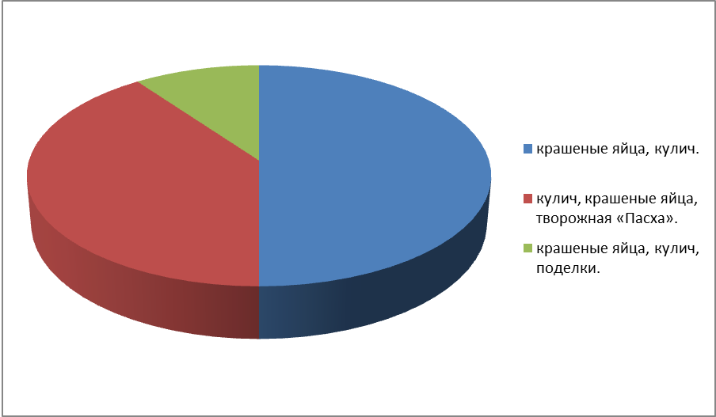
Третий вопрос звучал так: «Почему главный атрибут – это яйцо?»
10 человек из 10 ответили, что яйцо – это символ возрождения жизни.

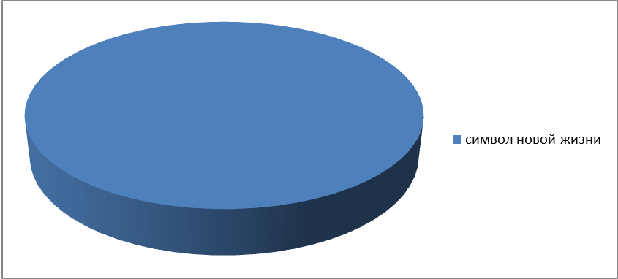
Четвертый вопрос: « Кто приносит детям главный атрибут Пасхи?»
Родственники:1 человек из 10.
Родители: 4 человека из 10.
Родители после службы, гости: 3 человека из 10.
Не знаю: 1 человек из 10.
Пасхальный кролик: 1 человек из 10.
И последний пятый вопрос звучал так: «Соблюдаете ли вы праздничный пост?»
Нет: 8 человек из 10.
Да, стараюсь: 1 человек из 10.
Только по определенным дням: 1 человек из 10.
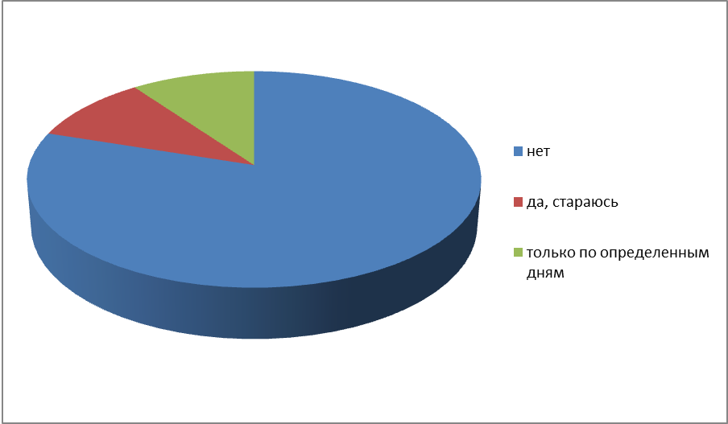

Делая выводы из опроса можно сказать, что большинство празднует праздник Светлой Пасхи, знают, какие атрибуты используются для празднования и что они значат. К сожалению, очень мало людей соблюдают праздничный пост.

Приложение 2
Пасхальные игры в Германии
1. Попади в гнездо.
На расстоянии от игроков на землю или в траву кладётся обруч или корзина. Дети кидают яйца вовнутрь. Делается несколько попыток.
2. Прыгучие зайчата.
Играют двое. Каждому даётся небольшая корзинка или ведерко с яйцами. Задача: прыжками достичь ориентира, обратно вернуться бегом, не растеряв при этом яйца из корзинки. Затем участвуют другие дети.
3. Поймай «сырое» яйцо.
Разделились на пары. Каждая пара кидает друг другу яйцо, если уронил, то пара выбывает.
4. Выиграй приз.
На некотором расстоянии на траву кладётся какой-нибудь приз, например, сладости. Каждый катает яйцо так, чтобы оно прикатилось как можно ближе к призу. У кого яйцо докатилось ближе всех, тот и забирает приз.
Вместо приза можно использовать и просто камешек, но с призами гораздо интереснее.
5. Битва яиц.
В линию на небольшом расстоянии друг от друга раскладываются пластмассовые яйца. Задача каждого: сбить своим яйцом как можно больше других яиц за несколько попыток. За одно сбитое яйцо – один балл.
6. Зайчик.
При помощи считалки выбирается «зайчик». Ему завязывают глаза, затем раскладываются яйца в различных местах (на лавочке, в песочнице, под кустарником, около дерева, просто на полянке...).
Дети хором проговаривают: «Зайчик, мимо не беги, мне яички подари. Их я к Пасхе спрячу на лугу, ищи их там, я помогу!»
«Зайчик» собирает яйца при помощи детей, которые указывают ему путь: 3 шага вперёд, вправо, наклонись, проползи, перешагни и т.д.
Для маленьких детей присутствие взрослого обязательно. Также эту забаву можно провести и в квартире, разложив яйца по комнатам.
7. Яйцо в ложке.
Каждой команде выдаются ложка и яйцо. Не выронив яйца из ложки, нужно добежать до финиша и обратно, передать ложку с яйцом другому. Какая команда справится быстрее?
8. Горка.
На площадке можно катать яйца с горки. У кого укатится дальше всех?
9. Мелки.
Если позволяет погода, мелками рисуем на асфальте яйца с различными мотивами.
10. Яичные воспоминания.
Мы вспоминали сказки, где встречается яйцо, отгадывали сказки и мультфильмы по небольшим отрывкам из них.
11. Письмо от зайца.
Иногда в праздник Пасхи дети получают письмо от зайки, вырезанное тоже в форме зайца. В нем говорилось, что если они отгадают все загадки, то получат приз! К письму прилагалась первая загадка, написанная на яйце из цветной бумаги.

Приложение 3.
Пасхальные игры в России

1. Разбей яйцо.
Один держит яйцо в руке носиком вверх, а другой бьет его носиком другого яйца. У кого яйцо осталось целым, тот продолжает игру с другим человеком.
2. Катание яиц.
По лотку, установленному с определенным наклоном, скатывали яйцо на одеяло. Играли как на большом столе, так и на полу. Игра проходила интересней, если в ней участвовало много людей. Каждый спускал яйцо по лотку. Если скатившееся яйцо ударяло яйцо, уже лежащее на одеяле, то это считалось выигрышем. Здесь нужно было уметь направить движение яйца. Игра проходила всегда очень весело и была доступна всем – от самых маленьких до самых старших членов семьи.
3. “Игра в кучки”
Насыпали не менее двух кучек песка на каждого играющего. Девушка, не участвующая в игре, клала яйцо под одну из пар кучек песка. Играющие подходили и указывали на одну из кучек. Выигрывала девушка, угадавшая, где спрятано яйцо.

Приложение 3

Пасхальные поверия и приметы России

- Рожденный в пасхальную неделю, будет иметь отличное здоровье и удачу;

- Если в пасхальную ночь набрать из колодца воды и окропить ею комнаты, то можно изгнать злые нагоровы, плохие мысли и грехи;

- В пасхальные дни нельзя сильно напиваться и шуметь;

- Также считалось, что если в первый день Пасхи пройтись с первым снесенным яйцом, катая его по углам двора, то можно изгнать нечистую силу;

- А если девушка хочет быстрее выйти замуж, то во время церковного служения на Пасху ей нужно сказать: “Воскресение Христово! Пошли мне жениха холостого!”;

Приложение 4
Рецепты кулича
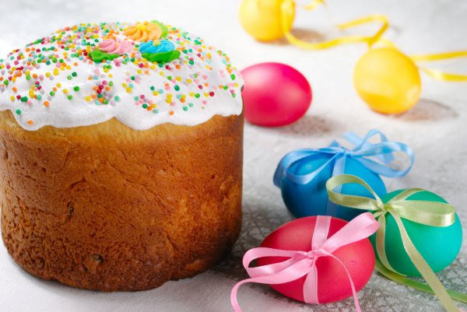
Кулич (старинный русский рецепт) Мука 1 кг, масло сливочное 100 г. Сахар 150-200г, изюм 50-1000 г, молоко 400г, дрожжи, соль. Дрожжи растворяются в теплом молоке, добавляют половину муки, замешивают тесто и оставляют для брожения в тепле на 2-3 часа. Когда тесто поднимется, кладут остальные продукты и хорошо вымешивают. Тестом заполняют смазанную форму на ¾ высоты, посыпают толчеными орехами, миндалем и выпекают кулич.

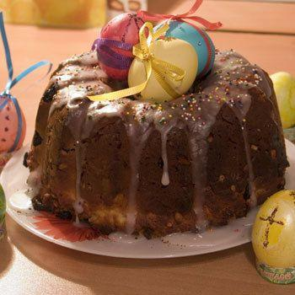
Кулич немецкий ( Бавария) Замесить тесто из 5 стаканов муки, 200 гр. Сливочного масла, 1 стакан сахара, 200 гр. горячего молока, 15-20 гр. Дрожжи развести в 100 гр. теплого молока, соединить с тестом. Когда тесто поднимется, ввести в него сначала 3 желтка, потом 3 белка и 3\4 стакана изюма. Дать тесту подойти, уложить в форму. Дать тесту подняться и выпекать.

Приложение 5

Ритуал крашения пасхальных яиц

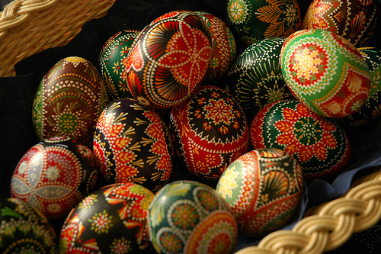
С языческих времен яйцо считалось символом гроба и вознесение в ее недрах новой жизни. Окрашенное яйцо народе называют « крашенка», а расписанное узорами «писанка».
В старину в деревнях было принято окрашивать яйца луковой шелухой. Моя бабушка и мама и сейчас пользуются этим способом.
Луковую шелуху заливают водой, кипятят и процеживают. В окрашенную воду кладут яйца и варят 10 минут. Затем охлаждают в холодной воде и смазывают масленой тряпочкой для блеска. Получается цвет от светло- коричневого до темно-красного.
Немцы также предпочитают красить яйца луковой шелухой или корой дуба. Можно красить также специальными красителями, и наклеивать на вареные яйца переводные картинки.
Пожилые люди красят пасхальные яйца в отваре почек тополя, молодых листьев березы, сушеной крапивы, чтобы получился рисунок, можно перед окраской обмотать яйца нитками. Также для окрашивания яиц можно использовать кофе, чай, свеклу, смороду, морковь.

